# Struktur der IT-Dokumentation

Der folgende Textabschnitt beschreibt den Aufbau des Graphic User Interfaces (GUI) der Webanwendung i-doit (Version 1.20.) und das damit einhergehende Vokabular, welches in diesem Kontext Anwendung findet.

## Navigation

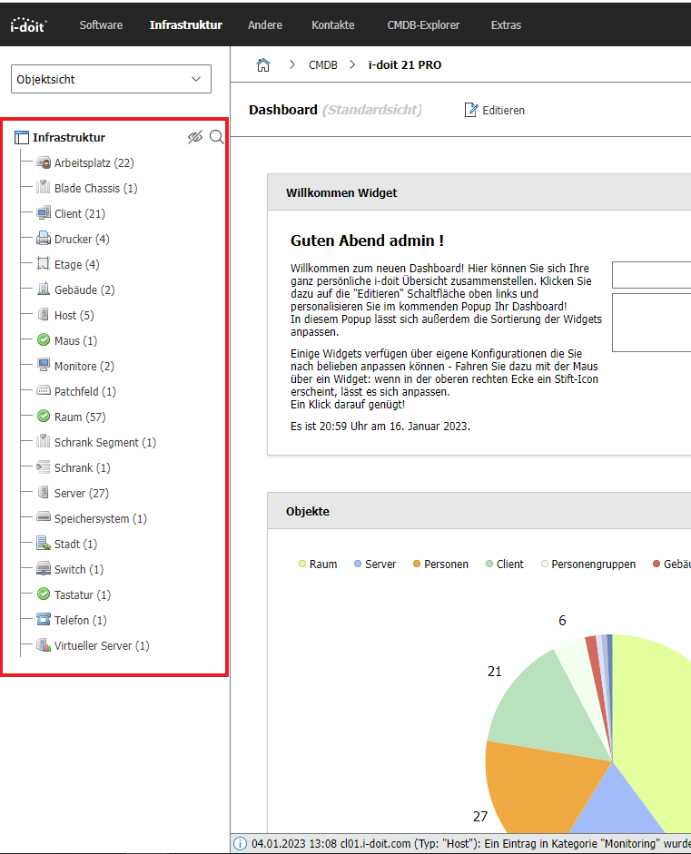Die Startseite ist grundsätzlich in drei verschiedene Bereiche untergliedert. Am oberen Ende befindet sich die Navigationsleiste. Mit deren Hilfe sind nahezu alle Funktionen von i-doit zugänglich.  
 Links befindet sich eine Spalte, bei der man zwischen zwei verschiedenen Einstellungen wählen kann, die Objekt- und die Standortansicht. Bei der Objektansicht werden sämtliche Objekttypen angezeigt, die einer bestimmten Objekttypgruppe zugeordnet sind. Dabei wird die Form des Verzeichnisbaums (auch Navigationsbaum genannt) verwendet, um Übersichtlichkeit und Lesbarkeit zu gewährleisten. Im Falle der Abbildung 1 lautet die Objekttypgruppe Infrastruktur und die dazugehörigen Objekttypen sind dieser untergeordnet.   
 In der Mitte der Startseite befindet sich ein Dashboard mit verschiedenen Widgets z.B. eine Übersicht über die zuletzt hinzugefügten Objekte, ein Shortcut zum Softwareupdate und ein Kreisdiagramm über die Verteilung der erstellten Objekttypen.  
 Die Brotkrümelnavigation (oberhalb der Überschrift „Dashboard“ in Abbildung 1)hilft einem sich zu orientieren und ermöglicht übergeordnete Seiten anzusteuern.

Abbildung : Objektansicht

## Begriffseinordnung

### Objekttypgruppe

Objekttypgruppen dienen dazu Objekttypen gleicher Art einzuordnen. Objekttypgruppen können benutzerdefiniert angelegt und modifiziert werden. Die Verwendung von Objekttypgruppen eignet sich besonders, wenn viele verschiedene Objekttypen zum Einsatz kommen, da somit Übersichtlichkeit und Erreichbarkeit ermöglicht wird. Wie auf der Abbildung 1 erkennbar stellt die Objekttypgruppe Infrastruktur z.B. die Objekttypen Server, Switch und Patchfeld zusammen.

### Objekttyp

Objekttypen, auch Klasse genannt, sind die Zusammenstellung von Objekten gleicher Art. Beispiele für Objekttypen sind Switch, Server und Drucker. Zusätzlich zu den existierenden Objekttypen in i-doit besteht die Möglichkeit benutzerdefinierte Objekttypen zu erstellen.   
 Jeder Objekttyp besitzt eine Objektliste (siehe Abbildung Nr. 2), die alle Objekte desselben Typs mit ausgewählten Attributen aufführt. Dabei ist ein Attribut „ein dokumentierter Wert zu einem Objekt“ (i-doit Dokumentation 2023) Seriennummer, Modell und Hersteller sind beispielsweise drei Attribute der Kategorie Modell des Objekttyps Client.

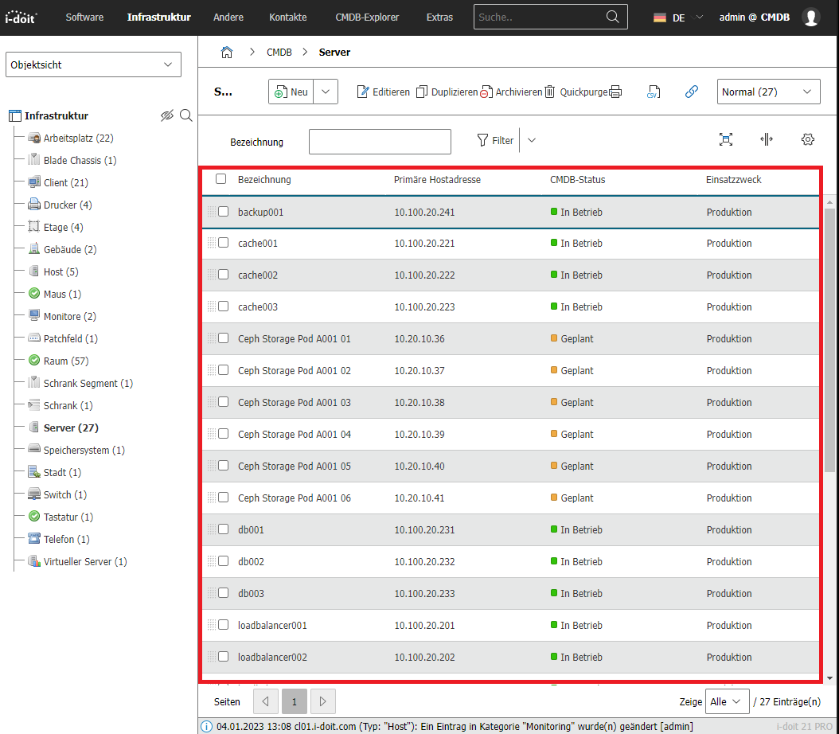

Abbildung : Objektliste

### Objekt

Objekte sind in i-doit alle Gegenstände, egal ob materiell (Server, Drucker, Telefone) oder immateriell (Services, Anwendungen, Betriebssysteme), die innerhalb der IT-Dokumentation dokumentiert werden sollen. Jedem Objekt sind bestimmte Attribute zugeordnet, die sich durch den Objekttyp ergeben.

### Kategorie

Jedes Objekt besitzt Kategorien, welche thematisch eng verbundene Attribute enthalten. In i-doit existieren die drei Kategorietypen global, spezifisch und benutzerdefiniert. Außerdem unterscheidet man zusätzlich noch zwischen Single- und Multivalue-Kategorien (Listen-Kategorien). Einige Kategorien sind fest an bestimmte Objekttypen gebunden. Jedoch besteht für andere Kategorien die Möglichkeit diese benutzerdefiniert an Objekttypen zu binden.

Abbildung 3 gibt abschließend einen Gesamtüberblick über die soeben beschriebenen Begrifflichkeiten.

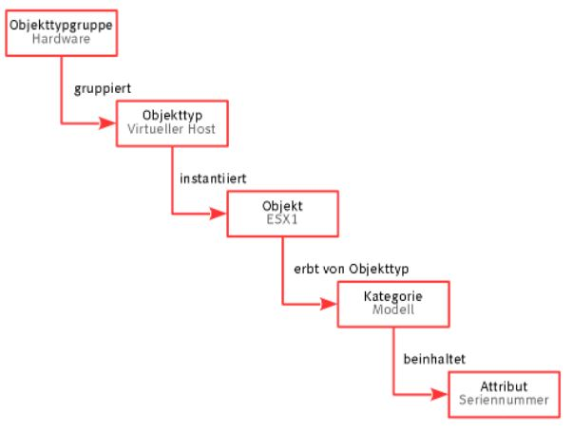

Abbildung : Begriffsübersicht